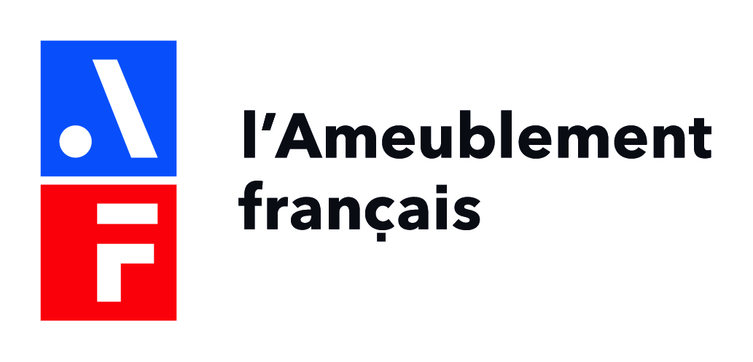

BON DE SOUSCRIPTION

Etude de quantification du marché français du mobilier de bureau en 2021

Parution : Juin 2022, sous format électronique (pdf)

*les adhérents de l’Ameublement français recevront en bonus, l’étude 2022 sur les marchés du mobilier Contract, Collectivité et Tehnique.

Votre chiffre d’affaires Tarif

CA inférieur à 5 millions € ◻ 1 250 € HT

CA compris entre 5 et 15 millions € ◻ 3 000 € HT

CA compris entre 15 et 30 millions € ◻ 6 000 € HT

Remise commande reçue avant 31/12/2020 - 10 %

TOTAL HT ……………

Remise Adhérent Ameublement français* - 60 % ……………

TOTAL HT

Remise Cotisant CODIFAB - 30 % ……………

TOTAL HT

TVA 20 % …………… TOTAL TTC ……………

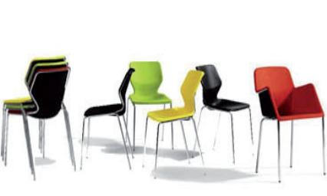

Règlement :
- par chèque, à libeller à l’ordre de MEDIFA.
- par virement bancaire : IBAN FR 76 3000 3033 2400 0200 2940 822

SOGEFRPP – SOCIETE GENERALE PARIS BERCY

La commande ne sera prise en compte qu’à réception du règlement

⇦

A retourner à

guimas@codifab.fr

MEDIFA – Céline GUIMAS

120 avenue Ledru-Rollin

75011 Paris

Tél : 01 44 68 18 75

Société :….………………………………………………………………………..

Nom du signataire de la souscription :….....................................................................

Adresse :…… …………………………………………………………………….

Code postal : …....................... Ville : ………………..………………………...

Nom du destinataire du rapport de l’étude : ……………………………….……...

E-mail : … ..………………………………………………………………………

Votre n° de commande (facultatif) : ………………………………… ..

Date :

Signature :



MEDIFA - Manifestations, Etudes et Développement des Industries Françaises de l’Ameublement | 120 avenue Ledru-Rollin  75011 Paris  Tél. : 01 44 68 18 00  info@ameublement.com | SARL au capital de 100 000 €  RCS Paris B 490 746 617  TVA FR 53 490 746 617 | Déclaration d’activité enregistrée sous le  n° 11 75 44813 75 auprès du préfet de la région Ile-de-France

